

**DEPARTAMENTO DE COMPUTACION**

**CENTRO REGIONAL SANTA ANA**

**TECNICO EN INGENIERIA EN SISTEMAS INFORMATICOS**

**CATEDRÁTICO: ING. HENRI MAGARY**

**MODULO: APLICACIÓN DE METODOLOGIAS AGILES Y TESTEO DE SOFTWARE**

**TRABAJO DE MODULO:**

**PROYECTO FINAL,**

**ACTUALIZACION DE PLATAFORMA DE NOTAS ITCA-FEPADE**

|  |  |  |  |
| --- | --- | --- | --- |
|  | **NOMBRE** | **% Participación** | **Firma** |
| 187217 | Barrientos Pérez, Joaquín Antonio | 100% |  |
| WhatsApp Image 2018-02-21 at 10 | Funes Rivera, Roberto Enrique | 100% |  |
| 4e4ba27a-8c5a-4fe8-afb9-6ee032079a00 | Hernández Cerritos, José Marcelo | 100% |  |
| WhatsApp Image 2018-02-21 at 10 | Moreno García, Daniel Eduardo | 100% |  |

Entrega: 2018.

INDICE

INTRODUCCION

Actualmente ITCA-FEPADE sede Santa Ana, cuenta con una plataforma local en la cual tanto alumnos como docentes pueden hacer uso de ella, brindando opciones que permiten al docente tener control de las prácticas de su clase, como a los alumnos adquirir material que el docente les proporcione.

Esta plataforma está desarrollada mediante lenguaje HTML utilizando herramientas de programación como PHP y JAVASCRIPT, además de una base de datos desarrollada en MYSQL. Siendo de utilidad para toda la comunidad sin distinción de carrera o área de desempeño,

A pesar de cumplir con las necesidades y demandas de la población estudiantil y docente, se cree que una actualización a esta, o porque no decirlo, el desarrollo de una nueva plataforma (en la cual además de las funciones ya establecidas, tenga ciertas mejoras) mediante la utilización de herramientas actualizadas, podría tener consigo un mejor criterio de aceptación.

Como tal esta nueva herramienta traerá mejoras tanto en diseño como en estructura, tomando como principal punto de evaluación la comodidad y confort que esta brinde en general, mediante la creación de interfaces más amigables para los usuarios y enfocándose en el área de seguridad, con el propósito de cuidar y proteger la información personal, como académica de los involucrados.

Descripción del proyecto:

El proyecto consiste en la creación de un sistema actualizado de notas para la institución ITCA-FEPADE sede Santa Ana, proyecto en el cual se implementaran herramientas actuales y funcionales con el objetivo de prestar un mejor servicio para toda la comunidad.

En estos momentos se cuenta con un sistema, desarrollado por antiguos estudiantes, los cuales en su momento lo crearon para satisfacer las necesidades que en esas circunstancias enfrentaban; pero como todo en esta vida, se debe pensar en el hecho de la escalabilidad, un factor por medio del cual cualquier tipo de proyecto, (en este caso software) debería permitir acoplarse de mejor manera a las demandas que se tengan.

Cabe mencionar que a partir del hecho, que dicho sistema no posee esa característica (escalabilidad) como equipo desarrollador de software, hemos tomado a bien, el crear un sistema desde cero, es decir no pensar en tomar un código y solo actualizarlo, sino en crearlo todo desde la primera línea, utilizando herramientas las cuales nos permitan brindar tanto mejoras visuales como sistemáticas un ejemplo claro de esto sería la seguridad que cada usuario debe tener sin importar que tenga o no datos de extremado valor.

Por lo tanto mediante la utilización de herramientas como: PHP, JAVASCRIPT, CSS, HTML esperamos realizar un proyecto de calidad y valor para sus usuarios.

OBJETIVOS

GENERAL:

Crear un sistema informático para ITCA-FEPADE regional Santa Ana, dedicado al control de notas, alumnos, prácticas y grupos, con el cual tanto docentes como alumnos puedan desenvolverse día a día, corrigiendo errores que actualmente existen en el sistema utilizado, y permitiendo una opción de escalabilidad hacia un futuro.

ESPECÍFICOS:

* Crear un sistema con mejor atractivo visual y adaptabilidad en cuanto a dispositivos y sus tamaños de pantalla.
* Desarrollar un sistema ordenado y fácil de usar para cualquier usuario.
* Proteger de una manera segura, contraseñas e información de alto valor.
* Diseñar funciones especiales que sean capaces de favorecer y facilitar el trabajo tanto de docentes como de los alumnos.

JUSTIFICACION

La plataforma de notas que actualmente posee ITCA Santa Ana, es una de las herramientas más esenciales que se tiene para las prácticas que se realizan durante la clase, pues es aquí donde los alumnos pueden subir sus tareas ya finalizadas, o consultar las que tienen que desarrollar. Además permite a los docentes llevar un control más detallado de los alumnos a los que imparte clases, y el momento en que se entregan las practicas.

Esta plataforma tiene un uso diario y actualmente cuenta con muchos problemas que hacen de su uso un proceso un poco tedioso, llevando probablemente a tener ciertos errores, por ejemplo: se puede mencionar la múltiple inscripción de un alumno en una misma materia, teniendo el futuro problema que el docente puede equivocarse al momento de ingresar notas, o en el peor de los casos hasta pueden perderse.

Tomando en cuenta el uso y la utilidad que la plataforma tiene, hemos decidido como equipo desarrollador realizar una actualización de dicho sistema, con la única diferencia que no tendremos este sistema como base, si no que comenzaremos a crearlo desde cero, con el fin de crear un sistema eficiente, mejorar sus interfaces, su adaptabilidad a los dispositivos móviles y por supuesto corregir los errores y fallas que se han detectado en el sistema actual.

Consideramos que los beneficios que este proyecto traerá serán numerosos, tanto para los estudiantes de ITCA-FEPADE, como para los docentes, así también para los administradores de la red, pue se planea establecer un sistema más ordenado.

Alcances y limitaciones del proyecto.

Alcances:

* El sistema se podra usar desde cualquier tipo de dispositivo móvil.
* Tendrá una interfaz adaptable según entorno.
* Opciones y funciones se desarrollaran de manera correcta sin importar desde que dispositivo se consulte.
* El sistema será simple y fácil de usar.
* El sistema contara con mayor seguridad.
* Si pasa determinado tiempo el sistema cerrara sesión por sí solo.
* Se presentará documentación que pueda ser de ayuda para los usuarios y futuros desarrolladores.

Limitantes:

* El sistema de notas funcionara únicamente dentro de la red institucional.
* El servidor será proporcionado por la institución por lo tanto no tenemos control sobre qué tan rápido o lento sean las respuestas por parte de él.
* El tamaño del proyecto será mayor, debido a la utilización de mejores herramientas.
* Este proyecto está sujeto a la información que se pueda obtener por parte de la institución

Marco Teórico

Antes de seguir con el análisis del desarrollo del proyecto, es conveniente explicar en qué consiste y qué beneficios trae el hecho de implementar una plataforma de notas (alojada localmente en un servidor) en cualquier instituto educativo.

Primero definamos bien en que consiste una plataforma de notas, actualmente a pesar que en algunos países el tema de la globalización y actualización de recursos se vuelve grande, existen ciertos puntos en los cuales a nivel mundial se podrían implementar mejores herramientas para beneficiar en cuanto a la eficacia con se desarrollen las tareas.

Para ello es que nace la idea de utilizar una herramienta que permita tener el acceso a la información de clase (para el alumno) como al registro de notas (para el docente), permitiendo dejar a un lado esos grandes archiveros con tantos papeles, permitiendo que los alumnos puedan descargar la información que soliciten y verla o usarla de la manera que mejor les convenga, los docentes pueden consultar horarios, los horarios de los grupos asignados a su persona, etc., sin duda alguna esta es una herramienta que viene a facilitar el trabajo de las personas que la usan.

Una plataforma de notas, es precisamente eso que anteriormente dijimos; ya que a través de ella se puede observar como en cuanto a tiempo, podemos evitarnos grandes atrasos únicamente dando clic en algunos botones, si bien es cierto esta idea debería ser implementada en un servidor en línea, ya que con esto tendríamos una ventaja aún más grande que sería el poder acceder a ella, sin importar el lugar donde nos encontremos; pero dado que los recursos no son del todo los requeridos para este tipo de escalabilidad, el hecho de comenzar con una plataforma local ya es un avance muy significativo.

Cabe mencionar que para poder implementar una herramienta de este tipo, se tienen que tener en cuenta factores muy grandes, como puede ser la seguridad que se le dará a cada uno de los datos que por medio de la plataforma se distribuya, al mismo tiempo se tiene que evaluar la configuración del servidor a utilizar, la manera en que se estructurara cada opción, en fin no es algo que de un día a otro pueda estar listo, además de eso también se debe pensar en el hecho que a medida el tiempo avanza van surgiendo diferentes dispositivos móviles y será muy feo que al momento de cambiar de tamaño en una pantalla, la interfaz quede toda dispareja, en fin estos y muchos otros puntos son en los cuales todo programador y/o desarrollador, deben tener hasta el más mínimo cuidado.

Como un buen consejo, es fundamental el hecho de tener una buena planificación al momento de pensar en un proyecto grande como este, ya que si decidimos trabajar sin un orden, nos daremos cuenta como el tiempo avanza y nuestro código sigue en la misma cantidad de líneas, y tomando en cuenta que no seremos los únicos que veamos y revisemos este código, también es bueno el hecho de documentar y comentar cada una de las funciones importantes que en él (código) podamos encontrar.

Es por eso que a continuación se dejara de una manera breve pero bien explicada, los aspectos que se han tomado en cuenta en el desarrollo de nuestro proyecto, dejando constancia del por qué y el cómo se ha desarrollado cada una de las opciones que en el presentaremos.

Como invitación, se deja abierta la posibilidad de realizar mejoras en este proyecto, argumentando y exponiendo que a medida el tiempo avance esperamos que existan ciertas actualizaciones, mediante las cuales este proyecto no vaya a quedar en el olvido, o de cierta manera obsoleto.

# REQUERIMIENTOS

1. REQUERIMIENTOS PARA EL DESARROLLO DEL PROYECTO

|  |  |  |
| --- | --- | --- |
| **Cantidad** | **Nombre** | **Descripción** |
| 4 | Computadoras de escritorio/ Laptops | SO Windows 7 en adelante, procesador de 64 bits, 4 RAM |
| -- | Editores de texto | Los de preferencia de los programadores |
| -- | SGBD | Phpmyadmin, MYSQL Workbench |
| -- | Internet | 3 megas o más. |
| --- | Servidor PHP | Versión 7.2 |
| --- | Herramienta de trabajo colaborativo | GitHub o GitHub-desktop |

1. REQUERIMIENTOS MINIMOS PARA LA IMPLEMENTACIÓN DEL PROYECTO

|  |  |  |
| --- | --- | --- |
| CANTIDAD | DISPOSITIVO | DESCRIPCION |
| 1 | Computadora | SO Windows 7 en adelante, procesador de 64 bits, 4 RAM, 300 gb o más de disco duro |
| 1 | Servidor PHP | Xampp, Ampps |
| 1 | SGBD | Phpmyadmin, MYSQL Workbench |

# PRESUPUESTO DE DESARROLLO E IMPLEMENTACION

|  |  |  |  |  |
| --- | --- | --- | --- | --- |
| Mano De Obra | | | | |
| Actividad | Nº Horas por Hombre | | Valor Hora por Hombre | Total a pagar por Hombre |
|
| Análisis | 50 | | $ 3.50 | $ 175.00 |
| Diseño | 60 | | $ 3.75 | $ 225.00 |
| Programación y Depuración | 150 | | $ 4.00 | $ 600.00 |
|
| Total Mano de Obra | | | | $ 1000.00 |
| Costos indirectos | | | | |
| Actividad | Cantidad de Horas | Valor por hora | | Total a pagar por horas trabajadas |
| Depreciación de equipos de cómputo #1 | 65 | $ 0.11 | | $ 7.15 |
|
| Depreciación de equipos de cómputo #2 | 65 | $ 0.11 | | $ 7.15 |
|
| Depreciación de equipos de cómputo #3 | 65 | $ 0.11 | | $ 7.15 |
| Depreciación de equipos de cómputo #4 | 65 | $ 0.11 | | $ 7.15 |
| Amortización de software( Antivirus) | 260 | $ 0.03 | | $ 7.80 |
|
| Amortización de software(Office) | 260 | $ 0.03 | | $ 7.80 |
|
| Total de costos indirectos | | | | $ 44.20 |
| Costo Total del servicio de creación del software nivel 1 | | | | $ 1044.20 |

|  |  |  |  |  |  |  |  |  |
| --- | --- | --- | --- | --- | --- | --- | --- | --- |
| Precio Venta = | Precio Costo | |  |  |  |  | | |
|  | (100%- ESPERADO) | |  |  |  |  |  |  |
|  |  |  |  |  |  |  | Precio Venta Final = |  |
| Precio Venta= | 1044.20 | | Precio Venta= | 1044.20 | |  | $ 1491.70 | |
|  | (100% - 30%) | |  | 0.7 | |  |  |

CONSTRUCCIÓN DEL MODELO DE PROCESOS DEL SISTEMA (DFD)

1. DFD Contextual:

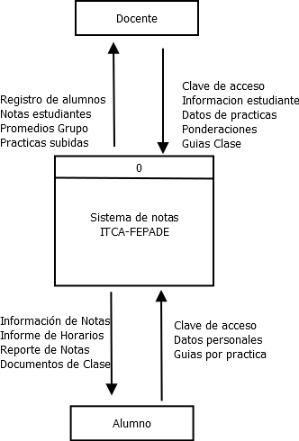

1. DFD Nivel 1

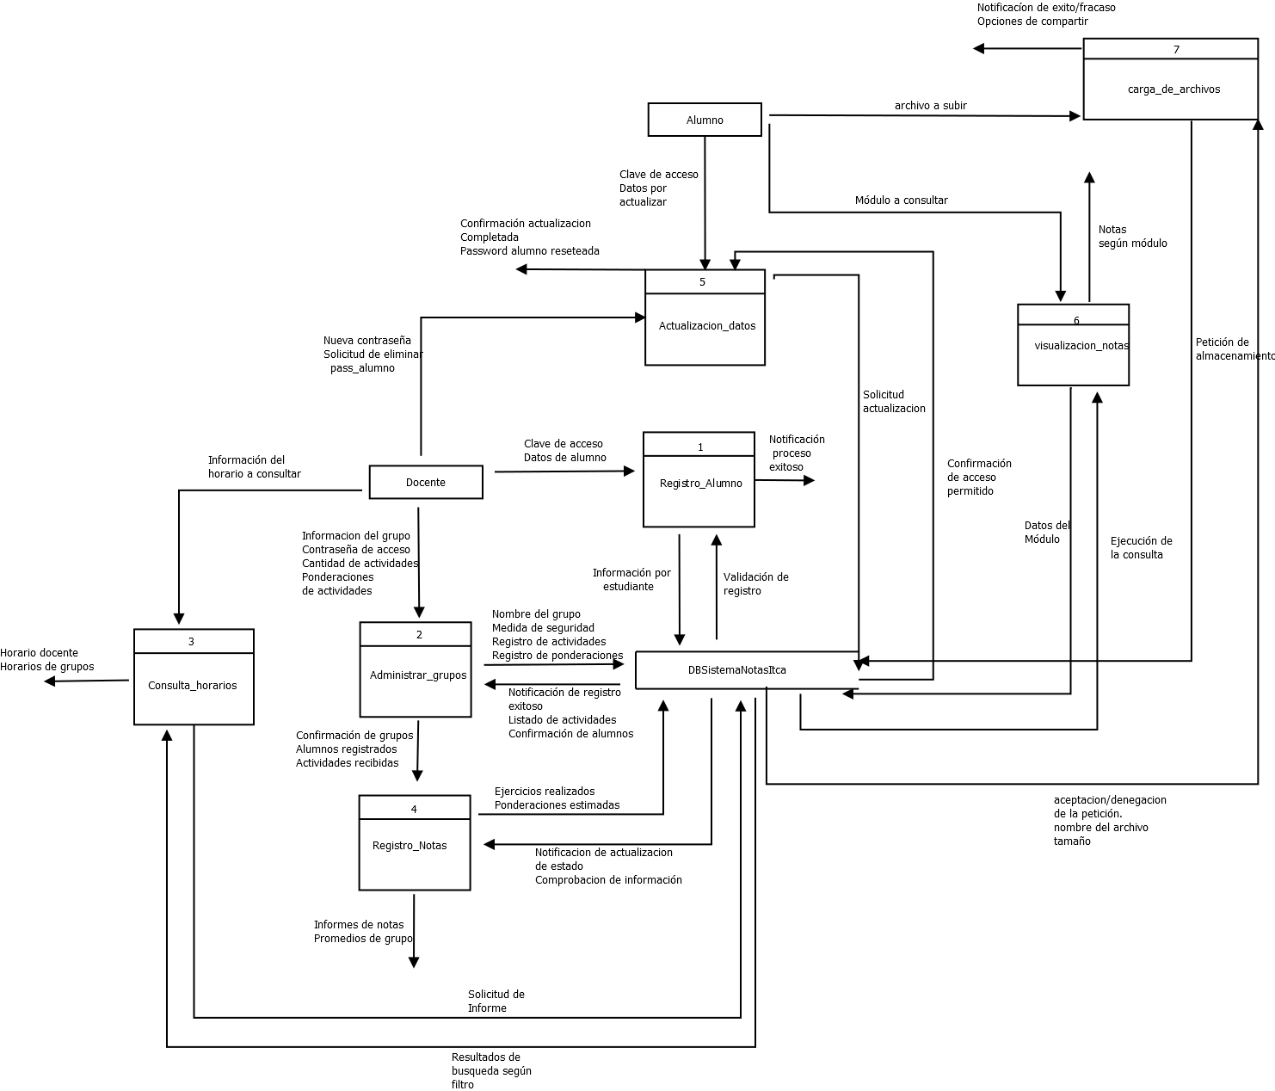

DISEÑO DEL MODELO LÓGICO ACTUAL (CASOS DE USO)

